**SIM900A Mini 新版中SIM900A TTL接口变化说明**

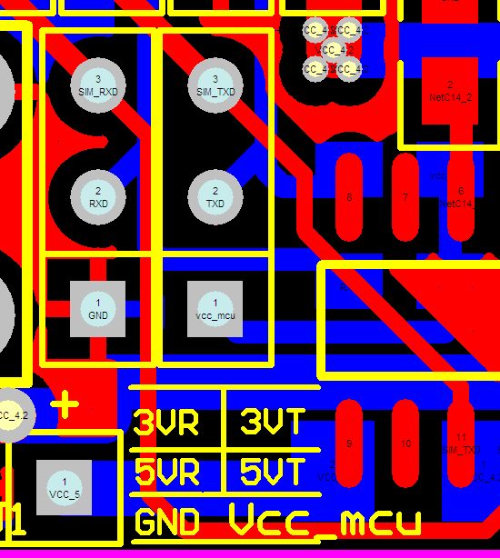

最上面两根针（SIMRXD,SIMTXD）为2.85V TTL电平接口，可以直接跟3.3V单片机连接。

中间两根针（RXD、TXD）TTL电平接口的电平高电平电值压是由最下面的VCC_MCU管脚的接入电压确定的，**注意VCC_MCU不是用来给模块**。例如，当VCC_MCU 连接到5V电压时，那么中间两根针的电平高电压就为5V；如果VCC_MCU连接到3.3V时，中间两根针的电平高电压就为3.3V。如果VCC_MCU连接到2.85V时，中间两根针的电平就为2.85V。这样达到了电平匹配的功能。

**51单片机连接SIM900A模块的TTL电平接口方法：**

51单片机的TXD（P3.1）连接到5VR(RXD)上

51单片机的RXD（P3.0）连接到5VT(TXD)上

51单片机GND 连接到SIM900A模块GND上

SIM900A模块的VCC_MCU接入(输入)5V。

SIM900A模块的VCC接入(输入)5V。

**此外，要注意共地的问题。**

**3.3V单片机连接SIM900A模块的TTL电平接口方法：**

方法1：

3.3V单片机的TXD连接到5VR(RXD)上，

3.3V单片机的RXD连接到5VT(TXD)上，

单片机GND 连接到SIM900A模块的GND上

SIM900A模块的VCC_MCU接入(输入)3.3V。

SIM900A模块的VCC接入(输入)5V。

**此外，要注意共地的问题。**

方法2：

3.3V单片机的TXD连接到3VR(sim_RXD)上

3.3V单片机的RXD连接到3VT(sim_TXD)上，

单片机GND 连接到SIM900A模块的GND上。

SIM900A模块的VCC接入(输入)5V。

**此外，要注意共地的问题。**